http://vinpuls.no/festlig-pa-vinfest-i-tsjekkia/

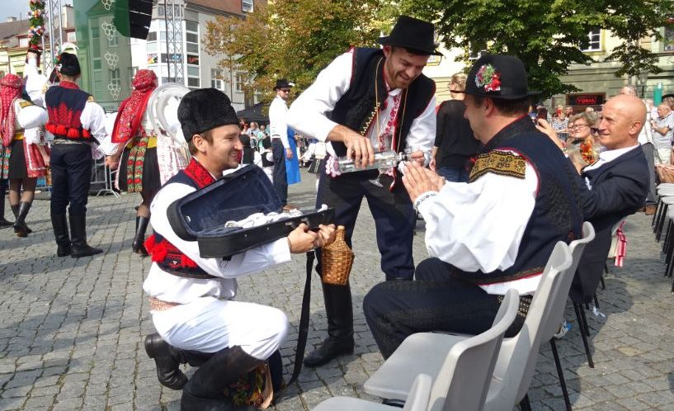

Festlig på vinfest i Tsjekkia
Tsjekkia er ikke verdens mest berømte vinland, men sannelig kan de feire den nye vin. Vinfestivalen i Uherské Hradiště i sydlige Moravia i september hvert år, er en blanding av 17.mai, Trøndersk matfestival og Martnan i en og samme fest om vi skulle ha satt den inn i en trøndersk kontekst.
Jeg har tatt toget fra Praha sørover i Tsjekkia, nesten helt ned til grensene mot Slovakia og Østerrike. Med meg på den mer enn tre timer lange togturen er den tsjekkiske ambassadøren i Norge, Jaroslav Knot, og den tsjekkiske honorære konsulen i Trondheim, Oddvar Karlsen.
Vi hadde håpet å rekke hurtigtoget fra sentralstasjonen i Praha, men flyforsinkelse hindret det. Nå ble det et kappløp og litt råkjøring for vår norsktalende vert i Praha, Martin, i et forsøk på å nå frem tidsnok til at vi kan hoppe på samme tog på neste stasjon. Men der så vi dessverre bare bakenden på siste vogn da vi hadde buksert koffertene opp til plattform 3. Dermed ble det retur til sentralstasjonen og en ny forsinkelse før vi kunne ta «melkeruta» sørover.

Togtur med någgå attåt
Det er mye folk på toget, men ambassadøren har surfet på mobilen og fått byttet til plassbilletter også på denne avgangen. I sekken sin har han det nødvendigste for å gjøre togturen mest mulig komfortabel i det varme septemberværet: kald pils, kaffe, sandwicher, vann.
Vi innser etter hvert at vi kommer til å ankomme sterkt forsinket til Uherské Hradiště. Planene om innsjekk på Hotel Mlýnská, og litt avslapning før vi kler oss om og går på mottakelse hos byens ordfører, må legges bort. I stedet blir det springmarsj fra togstasjonen til en kafe like i nærheten av rådhuset, hvor vi skifter ut reiseklærne med dress og finsko på et trangt bakrom, en blanding av lager og ansatt-toalett. Så styrter vi videre til høytideligheten hos ordfører Stanislav Blaha. Nå har vi også fått selskap av Norges nyutnevnte ambassadør i Tsjekkia, Robert Kvile.
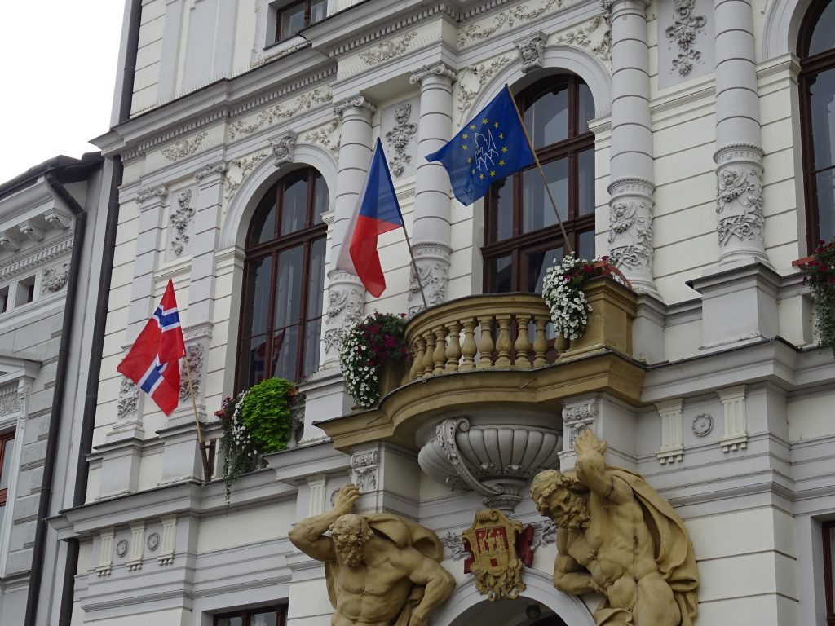Rådhuset var pyntet med det norske flagget, i tillegg til det tsjekkiske og EU-flagget, da vi ankom for mottakelse hos ordfører Stanislav Blaha. Foto: UD

Mottakelse for de norske gjestene
Det viser seg at mottakelsen hos ordfører Blaha er kun for oss. Det føles litt merkelig å sitte på geledd mens en «fanfare» spilles av, før vi må reise oss når Stanislav Blaha gjør entre. Men slik er skikken ved offisielle mottakelser der, og etter velkomstord – på tsjekkisk – serveres en god lokalprodusert hvitvin og canapeer.
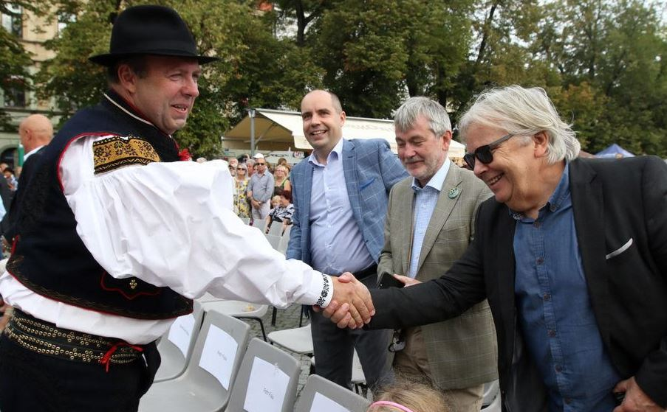Ordfører Stanislav Blaha hilser på gjestene fra Norge, fra venstre den tjekkiske ambassadøren i Norge, Jaroslav Knot, Norges ambassadør i Tsjekkia, Robert Kihle og VinPuls-journalist Ulf Dalheim.

Vi blir alle fotografert av den kommunale fotografen, med glass, med ordfører, med ambassadører, når vi signerer besøksprotokollen osv. Jeg innser at jeg er mer enn en norsk vinjournalist på besøk for å oppleve vinfestivalen, her blir man gjort stas på som om det var et offisielt statsbesøk. Litt beæret blir man av det hele.
Så er klokken blitt 19.45 og vi får beskjed om at det er tid for å benke seg for åpningsseremonien for vinfestivalen. Ute på Masaryk-torget, som er dekket med salgsboder og smakstelt, kryr det nå av folk som vil få med seg åpningen, som viser seg å bli en flere timers lang konsert med det ene musikalske høydepunktet etter det andre.

På plass blant VIP’erne

De fremste radene med stoler som er satt opp helt forrest ved scenen har navneskilt på seg. Der skal VIP’erne tydeligvis ta plass. Og sannelig er det ikke en stol der merket med mitt navn også. Jeg føler jeg må stramme meg opp når jeg inntar plassen, på stolrekken bak ordføreren og de mest fornemme gjestene, deriblant byens representant i landets storting.
Uherské Hradiště er en by på ca 25 000 innbyggere. Den ligger i regionen Zlín, en av 14 regioner i Tsjekkia, sørøst i landet. Byen er hovedby i området som kalles Slovakisk Mähren (tsjekkisk: Moravské Slovácko) som har en særegen kultur og tradisjoner med mye innflytelse fra den slovakiske siden av grensen. Det får vi tydelig demonstrert under åpningskonserten, som avsluttes med at orkestre og kor fra Tsjekkia og Slovakia forenes på scenen i et forrykende samspill.

Gjæret druejuice som er godt for hjertet
Det er blitt mørkt og ganske sent på kvelden før vi kan utforske salgsbodene og smaksteltet. Det dufter godt av grillet kjøtt og nypresset, lett gjæret druejuice over hele torget. Mange er kommet for å få en smak av den nye vin – her kalt “burčák”.
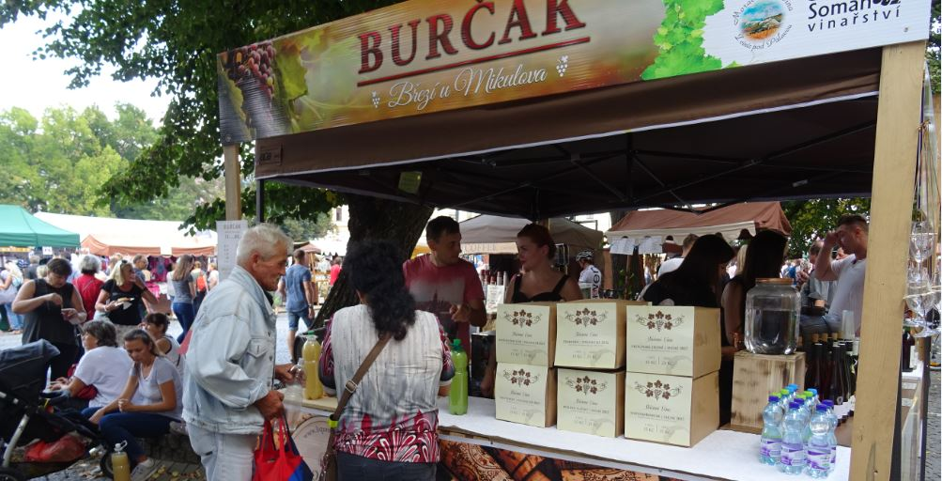
Dette er rett og slett druesaft som er bare noen dager gammel, og hvor gjæringen fortsatt er i full gang. Lokalbefolkningen påstår hardnakket at dette er svært sunt å drikke, at denne unge nesten-vinen påvirker blodomløpet og styrker hjertet. Jeg vegrer meg litt for å smake, men må gi etter, for når noe er sunt må man jo bare prøve…

Mye restsødme i vinene
Smaksprøver i flere av bodene avdekker at tsjekkerne fortsatt er litt gammeldagse når det gjelder vinproduksjon – og hva folk liker å drikke. Det smaker av overmoden frukt og mye restsødme.
-Det er vanskelig å endre på dette, for folk vil ha sine halvsøte viner, og da blir det til at vi fortsetter på samme måte, innrømmer en av produsentene jeg møter senere under oppholdet.
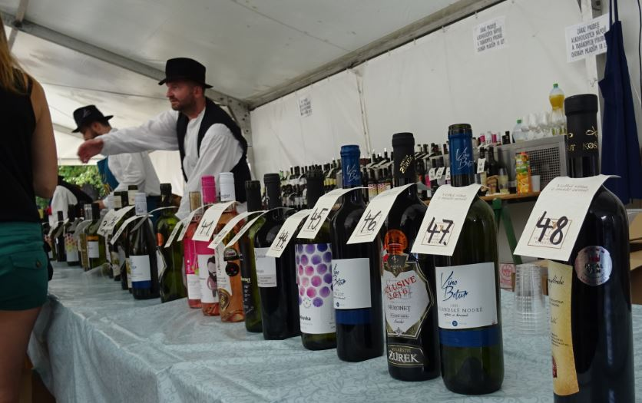Mye vin å smake på i smaksteltet på torget. I tillegg til vin var det mer enn nok sang og folkemusikk der hele dagen og deler av natten lang. Foto: UD

Heldigvis blir inntrykket av at landet ikke har klart å «modernisere» vinene sine justert betraktelig i løpet av de to dagene jeg deltar på vinfestivalen. Det starter allerede denne fredagskvelden når jeg tar plass ved et bord i det største smaketeltet. Et 50-talls forskjellige viner står på disken. Teltet er overfylt av ivrige festivaldeltakere – og musikere og sangere. Du reiser ikke fra Uherské Hradiště uten å ha fått et solid inntrykk av at folkemusikk og korsang står ufattelig sterkt plantet i det tsjekkiske folkedypet. Og at Tsjekkia og Slovakia fortsatt har sterke bånd og mye felleskulturelt.
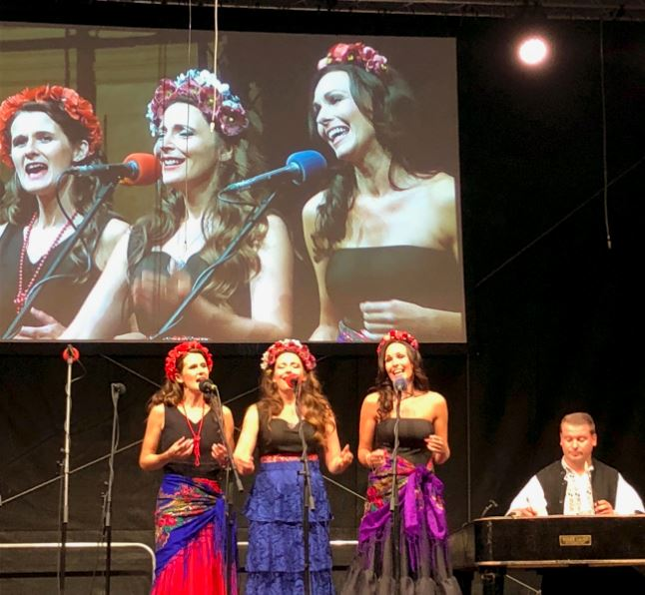Storslått underholdning under åpningskonserten for vinfestivalen. Sang og musikk kan tsjekkerne. Foto: UD

Med Jaromir som min vinguide
Jaromir Dvoracek fra Vinarstvi Médek (=vinhuset Médek) tar på seg oppgaven med å guide meg gjennom en runde utvalgte viner fra produsentene som er representert i smaksteltet denne kvelden. Han er utdannet vinkelner og hjelper gjerne sin svigerfar (Josef Médek) med vinene han lager. Jaromir lurer fælt på hva en nordmann gjør på den lokale vinfestivalen i Moravia. Og enda mer på hvorfor jeg er så spørrelysten og så ivrig etter å smake tørre hvitviner!
Det tar litt tid før jeg finner ut av vinene, som nesten utelukkende presenteres med tsjekkiske druenavn. Av de hvite viser ryzlink rýnský seg å være riesling, ryzlink vlasský er welschriesling. Så smaker vi på rulandske bilé og rulandske sédé som er henholdsvis pinot blanc og pinot gris.
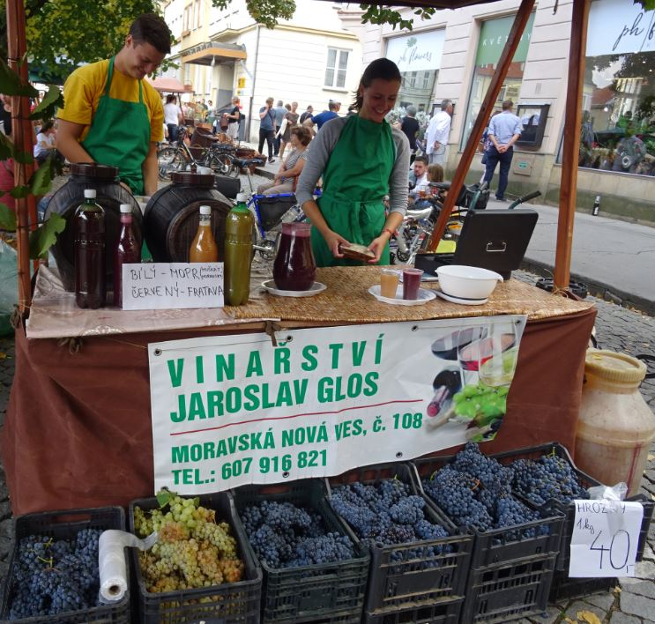Både vn og vindruer er til salgs i bodene under den store vinfestivalen i Uherske Hradiste. Foto. UD

Kun druene müller-thurgau, chardonnay og sauvignon blanc går under sine egentlige navn. Tramin cerveny er gewurztraminer og veltlinské zelené er grüner veltliner. På den røde siden dyrkes svatova avrineké (saint laurent), frankovka (blaufränkisch), zweigeltrebe (zweigelt), rulandské modré (pinot noir), modry portugal (blauer portugiser) samt merlot og cabernet sauvignon. Det er tydelig at vi ikke er langt fra Østerrike.

Fikk sin moderne vinlov i 1995
Tsjekkia er først og fremst kjent for sitt øl. Totalproduksjonen av vin er på rundt 195 millioner liter i året, og det meste konsumeres av hjemmemarkedet. Per capita drikkes det 18,5 liter i året, på høyde med Norge med andre ord. Landet fikk sin moderne vinlov i 1995, og definerte to vinregioner (Vinarská oblast) i 2004 – Moravia (Vinarská oblast Morava) og Bohemia (Vinarská oblast Cechy).
Klassifiseringen gjøres etter opprinnelsesstedet for druene, og sukkerinnholdet ved innhøstingstidspunktet. Høyest på kvalitetsstigen er viner som har betegnelsen Jakostní víno s privlastkem. Som skal bety noe sånt som kvalitetsvin med spesielle attributter. Lavest klassifisert er det som kalles Stolní víno (bordvin). Og over 90 produsent av vinproduksjonen skjer i nettopp Moravia, hvor jeg denne helgen befinner meg.
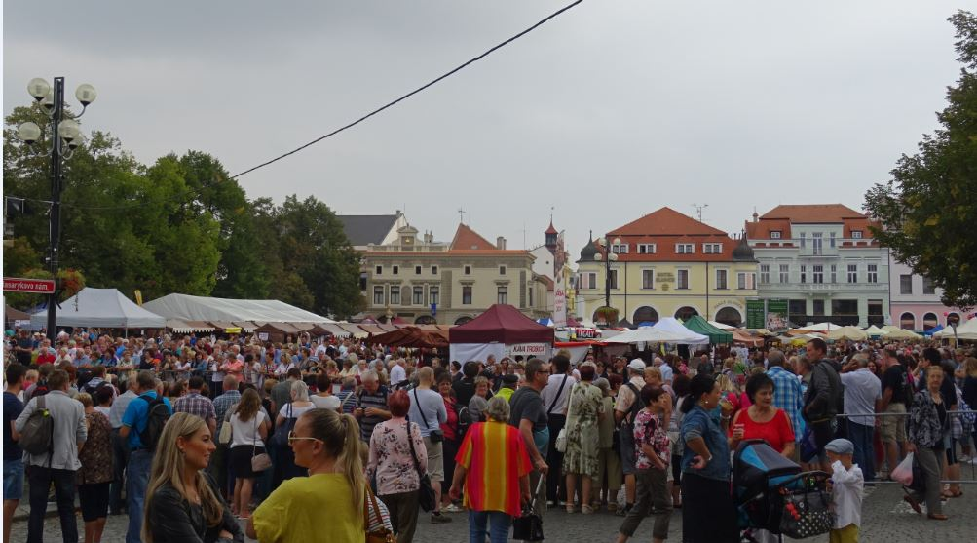Man får ta del i et folkeliv uten like i Uherske Hradiste under vinfestivalen som er første helg i september hvert år. 150 000 besøkende får blant annet med seg et opptog med 5000 deltalere, alle i nasjonale, regionale og lokale festdrakter. Foto: UD

150 000 besøkende på vinfestivalen
Vinfestivalen jeg har kommet for å oppleve varer fra fredag til søndag, og arrangeres i år for 16.gang. Den regnes som Tsjekkias største, kanskje er den også den største i Europa. Jeg har overvært vinfestivaler i Mendoza i Argentina, på Madeira og i Rüdesheim i Rheingau, Tyskland, men aldri har jeg sett 5000 representanter fra 150 byer samlet i ett og samme opptog, alle kledd i ulike festantrekk. Jeg blir fortalt at i flere byer har man egne drakter for de enkelte bydeler. Opptoget er fargerikt, festlig og imponerende og varer i flere timer. Ikke rart 150 000 mennesker besøker denne festivalen i løpet av helgen.
Vin og arbeidet med vin preger naturligvis prosesjonen som starter lørdag morgen kl. 09.00. Og raskt forstår jeg hvorfor jeg fikk et lite smakeglass hengt i en snor rundt halsen da jeg ankom min reserverte stol blant VIP’erne også denne morgenen. Stakkars ordfører og stortingsmann på stolene foran meg! For ustanselig stikker noen ut av prosesjonen, åpner en instrumentkasse eller en kurv og drar frem flasker med drikke som ordføreren og hans gjester må smake på. Jeg sørger for å ha igjen litt i smakeglasset hele tiden, så ikke skjenkingen blir for voldsom.
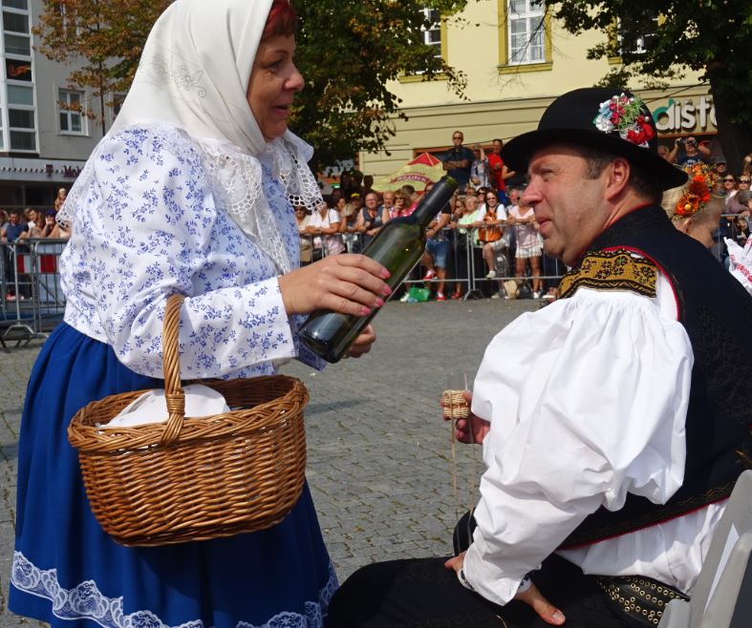Det er hardt å være ordfører under vinfestivalen. I løpet av det drøye tre timer lange opptoget lørdag formiddag blir ordfører Stanislav Bahla budt på og «må» smake på vin fra de fleste av de 32 landsbyene som deltar i prosesjonen. Foto: UD

Fra burčák til pølser og tøydukker
Etter at prosesjonen vel er avviklet rusler jeg rundt og sjekker ut bodene. Der kan absolutt alt kjøpes! Fra burčák til pølser, skinker, ostefondue, utskjærte trefigurer, flettede kurver, tøydukker, druer og vin, vin, vin!
Senere på dagen drar jeg rundt for å besøke noen av vinprodusentene i regionen. Første stopp er i en spesialbygd trehytte som Vinarství Jakubik har satt opp i en av byens parker. Det er stappfullt med folk også der.
Vinhuset Jakubik holder til åtte kilometer utenfor Uherské Hradiště. Årsproduksjonen er på 80 000 liter, og de har allerede lyktes bra på eksportmarkedet, med kunder i Kina, England og Polen. Eiendommen er på kun i underkant av seks hektar, så i tillegg til egne druer kjøper de også fra andre druedyrkere rundt i regionen. Hovedproduksjonen er hvite viner, og hele rekken av druer benyttes.
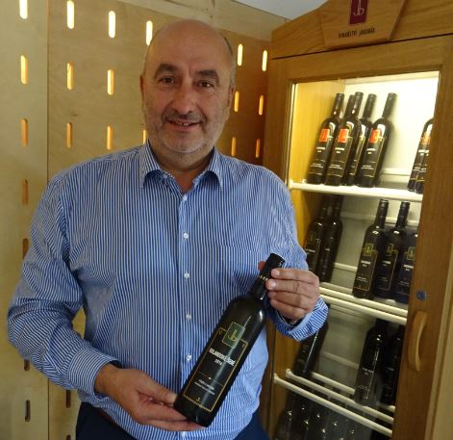
Vinhuset Jakubik har allerede opplevd bra suksess på eksportmarkedet. De har også markert seg sterkt i kåringer av Tsjekkias beste viner. Foto. UD

Stadig tørrere stil, forsiktig med fat
Jakubik understreker at han er på vei mot en stadig tørrere stil i vinene sine, og at han er forsiktig med fatbruk. Noen av de hvite har vært på store akasiafat. Han bruker også en del enox-tanker. Vinene har flott druetypisitet.
Det var sikkert meningen at jeg bare skulle smake noen få viner her, men etter hvert hentes det frem stadig nye varianter. Rheinriesling 2015 har fått et lett petropreg, Sauvignon Blanc 2016 på spesielt utvalgte druer ble kåret til en av Tsjekkias beste viner, får vi vite. En late harvest Sauvignon Blanc 2014 minner sterkt om en aromatisk New Zealand-vin, mens en Grüner Veltliner 2015 kan måle seg med mange østerrikske viner på samme drue. Herlige tropiske aromaer blandet med pære, sitrus og hvit pepper.
Enda en Sauvignon Blanc 2016 blir vist. Den er halvtørr (7 gr/l restsukker) og er rosinen i pølsa for Jakubik. For denne ble han nemlig belønnet med 2.plass i en kåring av Tsjekkias100 beste viner.
Jeg blir en aning imponert over det gjennomgående høye nivået på vinene, og kjøper faktisk med meg en Rulandske Sedé (pinot gris) 2016 hvor druene ble høstet sent i november og hadde fått to døgns skallkontakt. En helt spesiell vin, lys gulrosa på farve og smaker utrolig godt.

Solgte til Orkla, bygde sitt vinhus
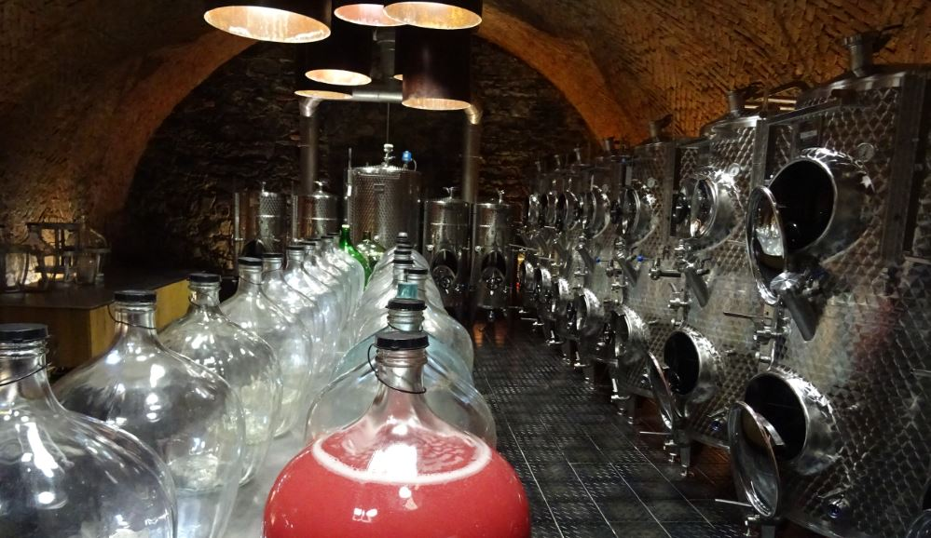Vinarství Rochůz er et lite, men nytt og moderne vinhus som har kommet langt i løpet av fire år. Kjelleren har topp moderne utstyr. Foto: UD

Neste besøk er hos et nyetablert vinhus i åssiden Mařatice like overfor Uherské Hradiště. Ettersom smakingen hos Jakubik gikk over tiden er vi litt sent ute, men mottakelsen er likevel hjertelig, der eier og gründer, ingeniøren Radim Hlaváček med kone og datteren Petra Hlaváčková ved Vinarství Rochůz er velkomstkomite.

Hlaváček har tjent sine penger i matvare- og søtsakerindustrien, der han fortsatt er aktiv, selv om han solgte ut en av fabrikkene sine til Orkla for noen år tilbake. Med vin som hobby i alle år var det naturlig å investere noe av pengene han hadde tjent i vinbransjen.
Anlegget er knøttlite, men moderne, selv om det er bygget på historisk grunn, med en brønn fra 1806 helt innerst i kjelleren. Navnet Rochůz kommer fra helgenen Roch som også har fått sin plass i produksjonskjelleren.
Hlaváček har kun fire hektar, hvorav 2,5 er i bruk for vindruedyrking. Produksjonen er derfor på i underkant av 20 000 flasker, og første årgang (2014) er helt utsolgt. Han vil ikke bli for stor, og antyder 30 000 flasker totalt som et fremtidig mål. På noen glassballonger putrer en lys rosa væske. Det skal bli en musserende rosé laget på blaufränkisch.

Studerte i New Zealand
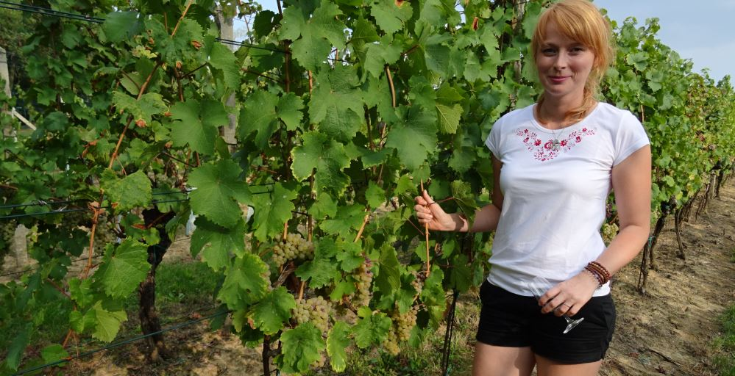Petra Hlaváčková har et opphold i New Zealand bak seg, og hilste oss velkommen på klingende newzealandsk-engelsk Foto: UD

Mens vi hos Jakubik måtte ha tolk, går det i flytende engelsk hos Vinarství Rochůz. Radim har jobbet internasjonalt innen matindustrien, mens datteren Petra har hatt studieopphold i New Zealand. Hun har fått ansvaret for markedsføringen av vinhuset.
Rochůz bruker konsekvent de internasjonale betegnelsene på druene som er brukt i vinene – silvaner, pinot gris, chardonnay, riesling, gewurztraminer, zweigelt, blaufränkisch, neuburger (østerriksk krysning av roter veltliner og sylvaner) og hibernal (en krysning av riesling og seibel som er spesielt hardfør mot frost).
Igjen er det påfallende hvor mye restsødme som tolereres. Bare et fåtall kan karakteriseres som helt tørre (under 4 gram restsukker/l). De fleste ligger på 8-10 gr/l. Hibernal-vinen er en spätlese og har 24 gram/l. Etiketter og presentasjon er imidlertid moderne og utsøkt, og det er en gjennomgående ren og fin frukttone i vinene.

Lagrer vinene i en klosterkjeller
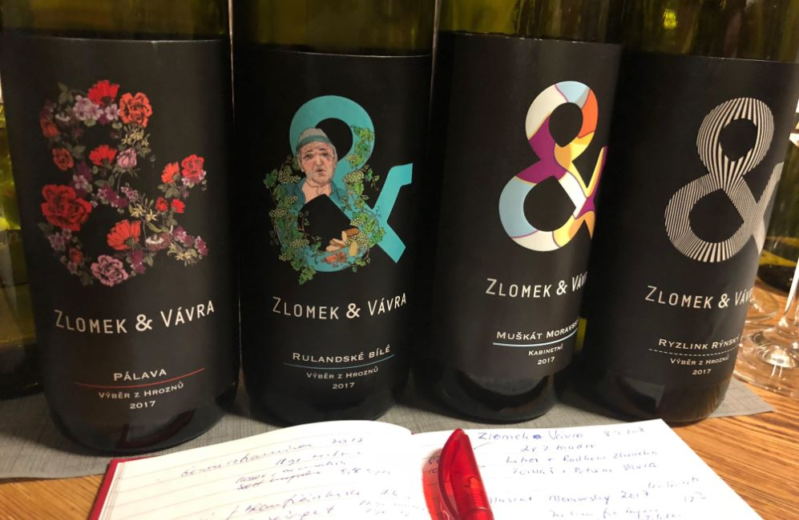To brødrepar står bak vinhuset Zlomek & Vávra. Foreldrene har laget vin på begge sider i flere generasjoner, men den nye generasjonen ville gjøre ting på sin måte, og valgte å starte sitt eget prosjekt for ti år siden. Foto: UD

Begge brødreparene kommer fra familier som har dyrket druer og laget vin i flere generasjoner, men de følte at de måtte starte for seg selv for å få gjennomslag for sine ideer, som først og fremst gikk på å tenke nytt og gjøre ting annerledes enn det foreldrene hadde gjort. Med tanke på all den uinteressante og søtlige vinen som ble skjenket fra bodene på torvet, innser jeg nå at det er vinhus som Jakubik, Rochůz og Zlomek & Vávra som er fremtiden for tsjekkisk vinproduksjon. Neste dag finner jeg også flere andre vinhus med lovende viner.

Nytt møte med Jaromir og Josef
Idet jeg har tanker om å begi meg til hotellet og få en god natts søvn før neste dags smakinger, tikker det inn en melding på mobilen min. Den er fra Jaromir Dvoracek som jeg møtte i smaketeltet kvelden før. Han skriver at svigerfar Josef Medék har tatt med noen spesielle viner til meg, så jeg må absolutt komme innom teltet igjen. Jeg innser at kvelden kan bli sen, men slår naturligvis til på invitasjonen.
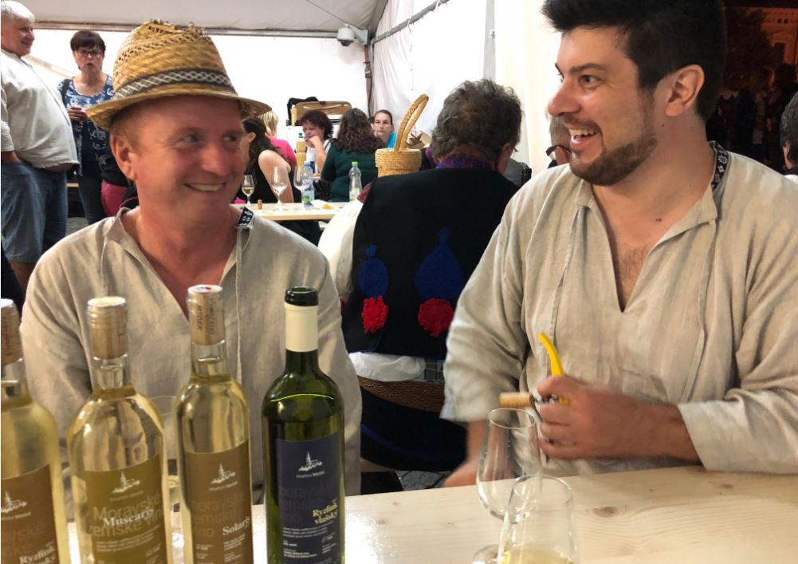To herlige fyrer, vinmaker Josef Médek og svigersønnen Jaromir Dvoracek. De ble utmerkede guider for meg inn i en variert og spennende tsjekkisk vinhverdag. Foto: UD

Josef er selv på plass. Jaromir forteller at svigerfaren egentlig er druedyrker, med et totalareal på 20 hektar, fordelt på to plots – den ene 15 kilometer utenfor Uherské Hradiště, den andre 80 kilometer i retning Østerrike, nesten helt på den østerrikske grensen. Josef Médek selger det meste av det han dyrker, men holder av de beste druene til en liten egenproduksjon. I 2017 ble det laget 5000 flasker (årgangen ble preget av frostskader i vinmarkene på tidligvåren), mens han antyder at 2018 er en bra årgang som kan gi 10 000 flasker.

Hvitvin med 21,5 prosent alkohol
Smakingen viser at Josef Médek er en fyr som liker å gjøre ting på sin egen måte. Etter å ha vist frem viner på welschriesling, riesling og chardonnay, slår han til med viner på druene solaris og muscaris. Sistnevnte er laget på to forskjellige muskatell-kloner og har hele 15,4 % alkohol. Druekarakteren er tydelig, men det er også alkoholen.
Men den overgår ikke den neste vinen som skjenkes opp: Médek Cuvée Kopca 2016/2017 (blanding av to årganger). Druene er pinot gris (45%), chardonnay (45%) og muscaris (10%). Og alkoholen – hele 21,5 prosent! Jeg blir sittende og småplystre for meg selv. Hvilken sprø, men herlig fyr, denne Josef!
Via Jaromirs tolking får jeg et innblikk i hodet til en vinmaker som både drar rundt som konsulent og hjelper andre, og som ikke minst elsker å eksperimentere og utfordre det bestående. Og som han sier – så lenge du ikke skal ha vinene dine klassifisert kan du gjøre hva du vil, da finnes det ingen kontroll.

Ikke tid til å lagre vinene, pengene må inn
Josef mener det største problemet med tsjekkisk vin er at det meste lages for nåkonsum. Du skal lete lenge for å finne viner som er eldre enn to-tre år. Det gjelder også rødviner. Ofte har det handlet om å få ut det lille man kan av fortjeneste fra vinproduksjonen så raskt som mulig.
-Selv etter å ha holdt på i 30 år med druer og vin er jeg en nybegynner, fastslår Josef.
Josef og Jaromir får for seg at jeg også må smake gjennom en runde røde viner før jeg får ta kvelden. Nå kommer viner på pinot noir, merlot og zweigelt på bordet. Kvelden er blitt lang, men innholdsrik. En god del klokere på hva som rører seg i den tsjekkiske vinindustrien rusler jeg ganske så utørst til hotellet hvor sengen venter.

Ordførerens utvalgte viner
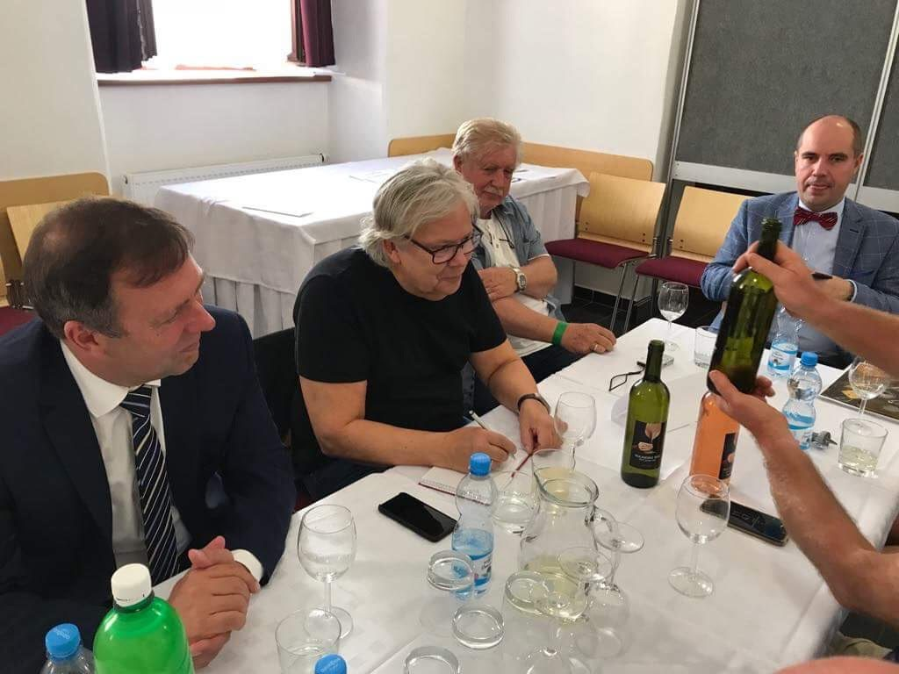Ordfører Stanislav Blaha hadde selv samlet inn vin fra ti utvalgte vinhus som han ville at jeg skulle smake. Her er ordføreren til venstre, mens honorær konsul Oddvar Karlsen og ambassadør Jaroslav Knot sitter til høyre for meg under smakingen.

Alt kl. 09.30 neste morgen er jeg i gang igjen. Selveste ordfører Stanislav Blaha har samlet inn viner fra et titalls vinprodusenter han mener jeg må smake vinene til. Noen av produsentene er selv til stede i smakerommet, andre presenteres gjennom en representant fra landsbruksdepartementet. En journalist fra lokalavisen overvåker det hele, og utpå formiddagen dukker også den regionale TV-stasjonen opp for å gjøre et intervju med denne vinjournalisten som er kommet helt fra Norge.
Denne smakingen blir en ny opptur. Jeg starter med viner fra Zámeché vinarstvi Bzenec som er en av de tre største produsentene i Tsjekkia, med et årlig volum på fem millioner flasker, hvorav 70 prosent er hvitviner. Vinhuset holder til i et slott fra 1873 og lager tre produktlinjer – Collection 1508 (postnummeret til slottet!), Ego og Terroir. Bzenec har 540 hektar med vinmarker, fordelt på de fire underområdene i Moravia. Tre ganger er vinhuset kåret til «Winery of the year» i Tsjekkia. Vinene er lette å like, har rene fruktaromaer og en internasjonal stil. Jeg får vite at de har hatt bra suksess på suksessmarkedet, spesielt til Sverige og India.
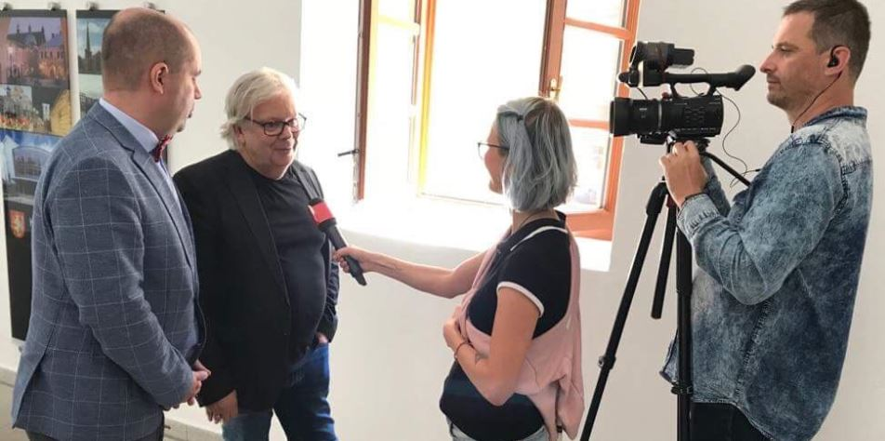Den regionale TV-stasjonen møtte opp for å få mine kommentarer om tsjekkisk vin, spesielt de fra området rundt Uherske Hradiste. Ambassadør Jaroslav Knot fungerte som tolk.

Triller terningen til nesen fullt hus
Ordfører Blaha har også plukket ut Jakubik som jeg besøkte dagen før, sammen med Vino Hruska som er et ungt vinhus, etablert i 2007. Men produksjonen der er allerede på 300 000 flasker, fra 77 hektar med vinmarker. De har en serie som heter Fresh Collection Kabineti, hvor sukkerinnholdet ligger rundt 7,5 til 10,7 gr/l, og en Organic Collection hvor jeg igjen får møte druen hibernal.
Så kommer viner fra to vinhus hvor jeg for første gang triller en sterk 5’er på terningen: J. Stávek og Krásna Horá. Sistnevnte er faktisk representert på Vinmonopolet med to av sine viner.
Mer om det senere, for nå vil jeg først skryte av vinene til J. Stávek, et vinhus som ble etablert i 1898 av Frantisék Kopriva og som Jan Stávek nå driver som fjerde generasjon etter at hans bestefar Jaroslav giftet seg inn i familien som etablerte vinhuset på 1920-tallet.

Avslutter med en helt tørr Frankova
Jeg får smake tre viner som alle imponerer. Først J. Stávek Tramin Cerveny Skale 2017, en saftig, vegetal, ren og balansert hvitvin. Deretter skjenkes J. Stãvek Ryzlink vlašský Liščí vrch 2015, kanskje den beste vinen jeg smakte på tre hektiske, tsjekkiske dager. Druen er welschriesling og i glasset finner jeg en strukturert, saftig, fast og ren vin med flotte aromaer fra epler og tropisk frukt. Ikke supertørr (4,6 gr/l restsukker), men godt balansert mot en syre på 5,8 gr/l.
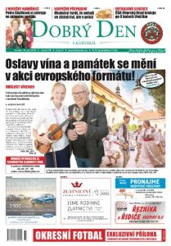
Sannelig ble jeg ikke førstesidestoff i den reginale avisen Dobrý Den også (betyr God Dag).

Runden med Stávek-viner avsluttes med en imponerende Frankova Reserva 2015, en helt tørr ufiltrert blaufränkisch (0,4 gr/l) med fruktig, tiltalende nese, milde tanniner, med smak av frisk rødbærfrukt, plommer og noe eik (20 måneders fatlagring).
Også vinene fra Krásna Horá, på sauvignon blanc, chardonnay og pinot noir (den siste er på Vinmonopolet) leverer gjennomgående god kvalitet. Vinhuset ble etablert på 1960-tallet, og har vinmarker som bestefar til dagens driver plantet under det kommuniststyrte Tsjekkoslovakia. Den andre vinen fra dette vinhuset på Vinonopolet er Krásna Hora Cuvée Bernety som er laget på merlot og cabernet sauvignon. Aperitif har smakt denne til 89 poeng og skriver at det er en vin som skiller seg ut fra mengden. Økologisk er den også.

Musserende første tsjekkiske på Polet i 2000
Som nevnt innledningsvis er ikke tsjekkisk vin overrepresentert på Vinmonopolet. Den første listeføringen kom i 2000 med Bohemia Regia Brut og ble lansert i BU fra 15. januar 2000.
Den var i salg fram til 2009, men solgte svært beskjedne volumer, i debutåret 2000 solgte den 48,7 liter, ett senere år bare en flaske (0,75 liter). Totalt på ni år ble det solgt kun 91,5 liter av denne musserende vinen i Vinmonpolets butikker. Bohemia Sekt Demi Sec ble lansert i 2003 og solgte frem til 2008 totalt 645,75 liter.
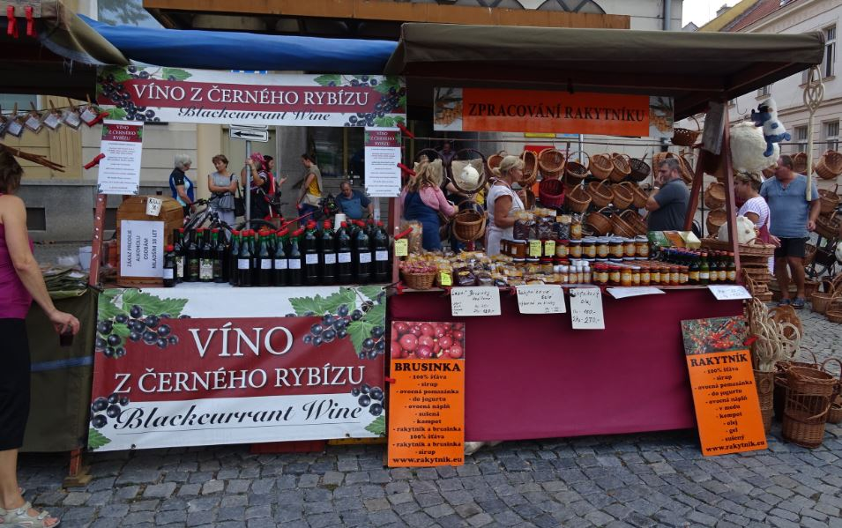Et godt utvalg av forskjellige viner og matvarer i smaksbodene på torvet i Uherske Hradiste. Foto: UD

I fjor og i år har importørene Hand Picked Wines og Nebbiolo Wines introdusert viner fra Stapleton & Springer og Krásna Horá på Vinmonopolet. I tillegg finnes produsenten Maly Vinar i tilleggsutvalget.
Fire viner fra Stapleton & Springer har på to år i BU solgt kun 338,5 liter, mens Krásná Hora Pinot Noir, som ble introdusert i testutvalget på Vinmonopolet i mars i år, har hatt større suksess. Listingen i testutvalget (og dermed hylleplass i kategori 6-butikkene) kan forklare hvorfor produktet er den eneste tsjekkiske svakvinen gjennom tidene med salg på over 1000 liter i ett kalenderår, med 1381,5 liter fra mars til august i 2018. Vinene fra produsenten Maly Vinar ligger i tilleggsutvalget.

 | Kalenderår | Liter
Bohemia Regia Brut | 2000 | 48,75
Bohemia Regia Brut | 2001 | 19,50
Bohemia Regia Brut | 2002 | 0,75
Bohemia Regia Brut | 2003 | 3,00
Bohemia Regia Brut | 2004 | 1,50
Bohemia Regia Brut | 2009 | 18,00
Bohemia Sekt, Demi Sec | 2003 | 462,75
Bohemia Sekt, Demi Sec | 2004 | 96,75
Bohemia Sekt, Demi Sec | 2005 | 45,00
Bohemia Sekt, Demi Sec | 2006 | 18,75
Bohemia Sekt, Demi Sec | 2007 | 22,50
Bohemia Sekt, Demi Sec | 2008 | 27,00
Stapleton & Springer Ben’s Reserve | 2017 | 19,50
Stapleton & Springer Ben’s Reserve | 2018 | 12,75
Jaroslav Springer Rouci Rezerva 24 | 2017 | 3,75
Jaroslav Springer Rouci Rezerva 24 | 2018 | 16,50
Stapleton & Springer Bratacky Chard | 2017 | 34,50
Stapleton & Springer Bratacky Chard | 2018 | 13,50
Stapleton & Springer Ctvrte | 2017 | 60,00
Stapleton & Springer Ctvrte | 2018 | 98,25
Krásna Hora Cuvée Bernety | 2018 | 79,50
Krásná Hora Pinot Noir | 2018 | 1381,50
Krásná Hora Blanc de Noir | 2018 | 90,00
Krásná Hora Pinot Noir Barrel selection | 2018 | 54,75
Maly Vinar Frankovka | 2018 | 6,75
Maly Vinar Zweigeltrebe | 2018 | 10,50
Maly Vinar Muller Thurgau | 2018 | 8,25
Maly Vinar Pálava | 2018 | 6,75
Maly Vinar Rulandské šedé | 2018 | 6,00
Maly Vinar Cuvée Mlask | 2018 | 8,25
Krásná hora Blanc de Noir Brut Nature | 2018 | 27,00
Krásná hora Gewüztraminer | 2018 | 29,25
2000-2018 | Total: | 2731,50

Er markedet modent for viner fra Øst-Europa?
Vi ser en økende interesse for viner fra tidligere østblokkland på Vinmonopolet. Slovenia, Kroatia, Makedonia, Montenegro, Slovakia og Bosnia-Hercegovina er alle representert på Vinmonopolet, og mange av vinene har vært av svært god kvalitet.
Tsjekkia har i år fått en testlisteføring med brukbar suksess. Jeg smakte mange viner som har potensiale i løpet av dagene i Uherské Hradiště. Spørsmålet er om de gjøres tilgjengelig for det norske markedet, og om prisen er rett i forhold til kvalitet spesielt og omdømmet til tsjekkisk vin generelt. Det vil bare tiden vise…
(Publisert oktober 2018)

